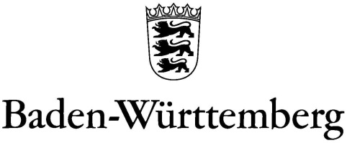
STAATLICHES SCHULAMT MANNHEIM
Meldung von Lehrkräften für die Lehrkräftereserve im Schuljahr
2024/2025
Rückmeldung nur auf diesem Formular in digitaler Form bei Nichtzustimmung der Lehrkraft
an den ÖPR und die/den zuständige/n Sprengelschulrätin/Sprengelschulrat.
Das unterschriebene Original verbleibt an der Stammschule der Lehrkraft.

Stammdienststelle:
Dienststellen-Nr.
Schule: Ort:

Lehrkraft
Personal-Nr.: Geschlecht:
(8 Ziffern ohne Arbeitsgebiet)
Nachname: Vorname:
Wohnort:
Lehrbefähigung:
Fächer/
Fachrichtung:
Deputat im Schuljahr 2024/2025: Regelstundenmaß: /
Personengebundene Reduktionen
(z.B. A, FB, RMA, SB, Erlasse…)
# | Stunden | Grund | # | Stunden | Grund
1 |  |  | 3
2 |  |  | 4

Für Unterricht zur Verfügung stehendes Deputat: 0,00 davon Deputat für die Lehrkräftereserve:

Versetzung
Die genannte Lehrkraft hat einen Versetzungsantrag gestellt. Sollte die Versetzung genehmigt werden, melden wir ersatzweise die Lehrkraft (Name, Vorname, Personalnummer) für die Lehrkräftereserve. Ein entsprechendes Formblatt ist beigefügt.

Durch die Schulleitung zu prüfen
nicht schwanger | nicht in Rekonvaleszenz | keine Altersteilzeit im Blockmodell
nicht langzeiterkrankt | keine Weiterführung einer Klasse
nicht schwerbehindert oder  gleichgestellt | keine in der Probezeit  befindliche Lehrkraft

Bemerkungen:
Über die Maßnahme wurde ich informiert und bin mit der Umsetzung der Maßnahme
einverstanden. nicht einverstanden (Bitte Begründung in einem gesonderten Dokument anfügen).

Ort, Datum Unterschrift der Lehrkraft

tatsächliches, bezahltes IST - Reduktionen und Anrechnungen sind nicht berücksichtigt.
Bei mehr als 4 personengebundenen Reduktionen ist sinnvoll zusammenzufassen.
Zutreffendes bitte ankreuzen. Bitte beachten: Bitte nehmen Sie keine Eintragungen in ASD-BW vor! Diese werden durch das Staatliche Schulamt Mannheim vorgenommen.

